📝 Document à remplir — Rédiger son premier script UGC Ads
Utilise ce document comme fiche de préparation + trame de script.
Consigne :
Rédige ton premier script UGC en respectant la structure vu dans le chapitre vidéo :
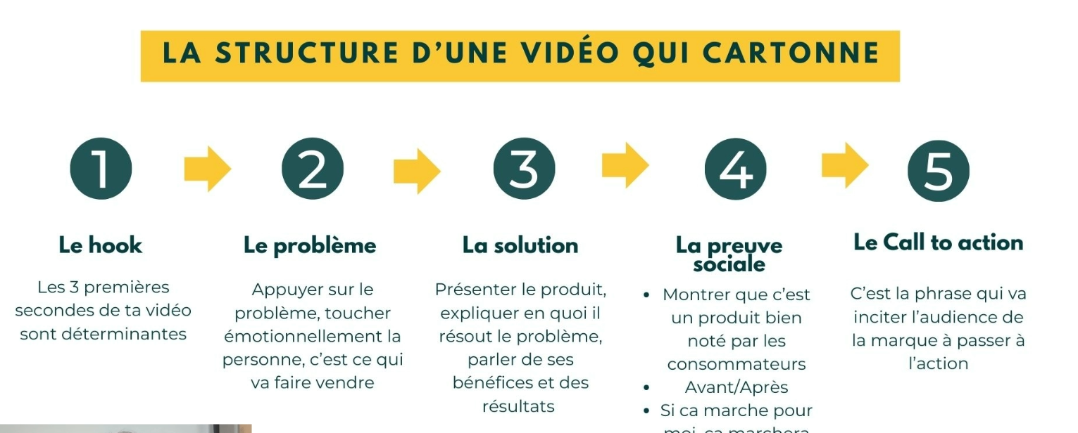

1) Phase amont — Se poser les bonnes questions

Cette phase fait l’objet d’un chapitre vidéo complet dans la version intégrale du programme mais voilà déjà quelques questions que tu peux te poser pour t’aider à construire ton script.

🎯 Quel est l’objectif de la vidéo ?
Que doit accomplir cette vidéo ?
Exemples : générer des clics, des achats, des leads, des inscriptions, des DM, des appels…
Indiquez l’objectif :

👤 Qui est la cible du produit ?
Décris la cible du produit : âge, situation, problème actuel, désir, niveau de connaissance…
NB : une marque peut s’adresser à plusieurs sous-cible, le but est d’en choisir une seule pour que le message à adresser soit plus clair
Ma cible :

😖 Quel problème de la cible le produit résout ?
Quel est le vrai pain point ?
Le but est d’identifier le problème le plus frustrant ou urgent pour la cible choisie :
Problème principal :

✨ Quels bénéfices mettre en avant ?
Va sur le site de la marque si besoin.
Choisis 1 à 2 bénéfices maximum qui répondent directement au problème.
Bénéfice 1 :

Bénéfice 2 :

🎬 Storytelling / anecdote d’identification
Si tu étais une utilisatrice cible du produit, raconte une mini anecdote/ une histoire avec des détails dans lesquels la cible de la marque se reconnaitra.
Le but : créer de la projection et du “c’est exactement moi”.
Mon anecdote :

🎭 Quel ton utiliser ?
Le ton doit correspondre à la cible et au produit.
Exemples : authentique, expert, rassurant, énergique, luxe, friendly, urgent, premium…
Ton choisi :

👉 Quel est le Hook et CTA?
Choisir un hook parmi la liste de hook à télécharger ou proposer son propre hook :
Hook choisi :

CTA : Quelle action veux-tu que la personne fasse à la fin ?
Exemples : cliquer sur le lien, acheter maintenant, commenter, envoyer un DM, remplir un formulaire…
CTA choisi :

2) Rédaction du script — Structure UGC Ads

🪝 1. Hook
Le hook doit arrêter le scroll en 1 à 2 secondes.
Angle possible : vérité, erreur, frustration, résultat, question, curiosité.
Mon hook :

😵 2. Problème
Montre le problème que vit la cible.
Fais-lui ressentir que tu la comprends.
Partie problème (cette partie peut intégrer l’anecdote storytelling):

💡 3. Solution
Introduis le produit comme la réponse logique au problème.
Partie solution :

🌟 4. Bénéfices
Mets en avant les résultats concrets obtenus grâce au produit.
Reste focus sur 1 à 2 bénéfices maximum.
Partie bénéfices:

👥 5. Preuve sociale (optionnel)
Si tu le souhaites, ajoute un élément rassurant.
Exemples : note, avis client, nombre de clientes, avant/après, expérience perso, résultats.
preuve sociale :

🚀 6. CTA final
Répète clairement l’action à faire.
Le CTA doit être simple, direct et actionnable.
CTA script final :

3) Vérification de la durée

🪝 1. Nombre de mot
Tu vidéo doit idéalement durer entre 30sc et 45sc.
Cela équivaut en générale à 180 mot maximum dans script, vérifie le nombre de mots dans ton script.

🪝 2. Chronomètre- toi
Pour t’assurer que ta vidéo ne durera pas plus de 45sc, chronomètre toi en train de lire ton script pour savoir si cela rentrer dans les clous. Si ça dure moins de 45sc, tu peux passer à l’étape suivante !

